**MATERIAL DE APRENDIZAJE UNIDAD 2 N° DE GUÍA: 15**

ASIGNATURA: ARTES VISUALES

NOMBRE ESTUDIANTE: ______________________________________________________

CURSO: ______________________________ LETRA: ______ FECHA: __________________

O.A: Analizar e interpretar obras de arte y diseño en relación con la aplicación del lenguaje visual, contextos, materiales, estilos u otros.

Objetivo de clase: Describir sus apreciaciones en base a la observación de obras del artista chileno Pedro Lira.

# Pedro Lira

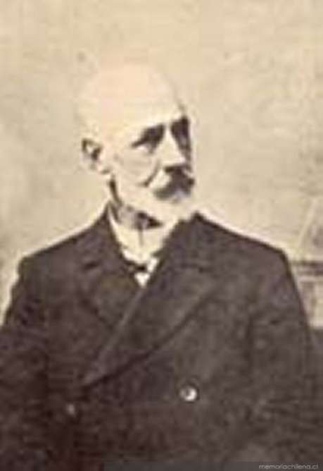Pedro Francisco Lira Rencoret nació el 17 de mayo de 1845 en Santiago, Chile.

Aunque egresó de la Escuela de Leyes de la Universidad de Chile, en 1867, nunca ejerció como abogado. Asistió a los cursos en la Academia de Pintura desde 1861, optando finalmente por esta profesión. Fue alumno del entonces director Alessandro Ciccarelli y de Antonio Smith.

Entre 1873 y 1882, vivió en París, lugar donde continuó con su formación académica. Estudió óleo sobre tela y madera, aguafuerte, dibujo y mural en los talleres de Jules Élie Delaunay (1828-1891), Jean Paul Laurens (1838-1921) y Évariste Luminais (1821-1896). Se relacionó también, con Paul Laroche y Juan Antonio González (1842-1914), maestros que lo iniciaron en las técnicas y la composición de los grandes temas mitológicos e históricos.

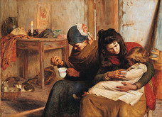

A su retorno a Chile, en 1884, Lira se convirtió en una de las principales figuras artísticas de su tiempo. Fue gestor de importantes iniciativas culturales que marcaron el desarrollo de las artes visuales nacionales. Organizó algunas de las primeras exposiciones de pintura y fue uno de los fundadores de la Unión Artística, entidad que permitió la construcción del Partenón de la Quinta Normal y más tarde, la ubicación del Museo Nacional de Bellas Artes en este lugar, hasta principios del siglo XX. También escribió crítica de arte, realizó la primera traducción de La Filosofía del Arte de Hippolyte Taine y el Diccionario Biográfico de Pintores, entre otros.

Pedro Lira fue profesor de la Academia de Bellas Artes por más de 30 años. Entre algunos de sus discípulos destacan Celia Castro, Rafael Correa, Marcial Plaza Ferrand y Julio Fossa Calderón. En 1892 fue nombrado Director de la Escuela de Bellas Artes, cargo que ocupó hasta su fallecimiento, el 20 de abril de 1912.

